Ngày soạn:…/…/…
Ngày dạy:…/…/…

CHỦ ĐỀ 2: TRƯỜNG HỌC

BÀI 5: MỘT SỐ SỰ KIỆN Ở TRƯỜNG
(3 tiết)
I. MỤC TIÊU
1. Mức độ, yêu cầu cần đạt
- Nêu được tên, ý nghĩa và các hoạt động của một đến hai sự kiện thường được tổ chức ở trường.
- Xác định được các hoạt động của HS khi tham gia các sự kiện ở trường.
2. Năng lực
- Năng lực chung:
- Năng lực giao tiếp, hợp tác: Trao đổi, thảo luận để thực hiện các nhiệm vụ học tập.
- Năng lực giải quyết vấn đề và sáng tạo: Sử dụng các kiến thức đã học ứng dụng vào thực tế, tìm tòi, phát hiện giải quyết các nhiệm vụ trong cuộc sống.
- Năng lực riêng:
- Chia sẻ được cảm nhận của bản thân đối với một số sự kiện ở trường.
3. Phẩm chất
- Làm được một số việc thiết thực để chuẩn bị cho một số sự kiện sẽ được tổ chức ở trường.
II. PHƯƠNG PHÁP VÀ THIẾT BỊ DẠY HỌC
1. Phương pháp dạy học
- Vấn đáp, động não, trực quan, hoạt động nhóm, đóng vai, giải quyết vấn đề, lắng nghe tích cực.
2. Thiết bị dạy học
a. Đối với giáo viên
- Giáo án.
- Các hình trong SGK.
- Vở Bài tập Tự nhiện và Xã hội 2.
- Một số thẻ ghi câu đố và đáp án trong trò chơi Đố bạn.
- Một số hình ảnh về hoạt động của HS trong một số sự kiện của nhà trường.
b. Đối với học sinh
- SGK.
- Tranh ảnh, tư liệu sưu tầm liên quan đến bài học (nếu có) và dụng cụ học tập theo yêu cầu của GV.
III. CÁC HOẠT ĐỘNG DẬY HỌC
HOẠT ĐỘNG CỦA GIÁO VIÊN | HOẠT ĐỘNG CỦA HỌC SINH
TIẾT 1
I. HOẠT ĐỘNG KHỞI ĐỘNG  a. Mục tiêu: Tạo tâm thế hứng thú cho học sinh và từng bước làm quen bài học.  b. Cách thức tiến hành:  - GV cho HS hát một bài hát liên quan đến trường học quen thuộc với các em (bài Vui đến trường).  - GV yêu cầu HS trả lời câu hỏi:  + Khi đến trường em có cảm nhận gì?  + Ở trường em được tham gia những sự kiện nào? Vào thời gian nào?  - GV dẫn dắt vấn đề: Năm nay các em đã là học sinh lớp 2, các em đã quen thuộc hơn với một số sự kiện và hoạt động ở trường tiểu học. Vậy các em có biết ý nghĩa của một số hoạt đông thường được tổ chức ở trường không? Chúng ta sẽ cùng tìm câu trả lời trong bài học ngày hôm nay - Bài 5: Một số sự kiện ở trường học.  II. HOẠT ĐỘNG HÌNH THÀNH KIẾN THỨC  Hoạt động 1: Một số sự kiện thường được tổ chức ở trường và ý nghĩa của sự kiện đó  a. Mục tiêu: Nêu được tên, ý nghĩa của một số sự kiện thường được tổ chức ở trường ở trường.  b. Cách tiến hành:  - GV tổ chức cho HS chơi trò chơi Đố bạn.  - GV phổ biến luật chơi:  + Nhóm 1 cử một bạn đọc câu đố, nhóm 2 trả lời  + Nếu trả lời được, nhóm 2 sẽ đọc câu đố cho nhóm 1 trả lời. Nếu nhóm nào trả lời không đúng hoặc không trả lời được là thua.  - GV yêu cầu HS trả lời một số câu đố trong trò chơi Đố bạn:  + Sự kiện nào được tổ chức vào tháng 3 để tôn vinh phụ nữ?  + Sự kiện nào được tổ chức để chào mừng năm học mới?  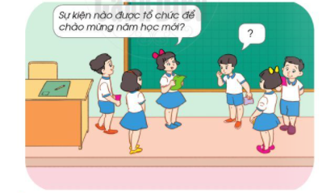  + Sự kiện nào được tổ chức để thúc đẩy phong trào thể dục, thể thao của nhà trường?  + Sự kiện nào được tổ chức vào tháng 11 để tôn vinh thầy, cô giáo Việt Nam?  + Sự kiện nào được tổ chức để tôn vinh giá trị của sách?  + Sự kiện nào được tổ chức để chào đón tết Nguyên đán của dân tộc Việt Nam.  - GV chốt lại tên một số sự kiện thường được tổ chức ở trường và ý nghĩa của các sự kiện đó:  + Ngày Khai giảng: chào mừng năm học mới.  + Ngày Nhà giáo Việt Nam: tôn vinh thầy, cô giáo.  + Ngày Quốc tế phụ nữ: tôn vinh phụ nữ.  + Ngày Hội đọc sách: tôn vinh giá trị của sách.  + Hội Chợ xuân: chào đón tết Nguyên đán của dân tộc Việt Nam.  + Hội khỏe Phù Đổng: Thúc đẩy phong trào thể dục, thể thao của nhà trường.  - GV yêu cầu một số HS trả lời câu hỏi SGK trang 26: Hãy kể tên một số sự kiện được tổ chức ở trường.  Hoạt động 2: Nhận xét về nhà ở trong tình huống cụ thể  a. Mục tiêu: Nêu được một số hoạt động trong Ngày khai giảng.  b. Cách tiến hành:  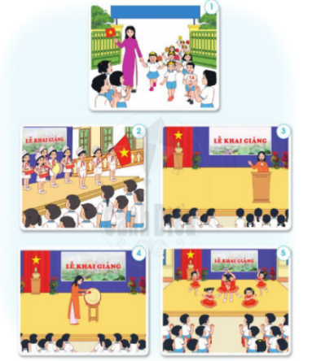  Bước 1: Làm việc theo cặp  - GV yêu cầu HS quan sát các hình từ Hình 1 đến Hình 5 SGK trang 27 và trả lời câu hỏi: Nói về một số hoạt động trong Ngày Khai giảng qua các hình dưới đây.  Bước 2: Hoạt động cả lớp  - GV mời một số cặp trình bày kết quả làm việc trước lớp. HS khác nhận xét.  - GV bổ sung câu trả lời của HS: Ngày Khai giảng thường có hai phần, đó là phần Lễ và phần Hội. Phần Lễ: chào cờ, hát Quốc ca, Hiệu trưởng đọc diễn văn khai giảng. Phần Hội là các tiết mục văn nghệ, đồng diễn thể dục, thể thao.  - GV yêu cầu HS trả lời câu hỏi:  + Kể về một số hoạt động trong Ngày Khai giảng ở trường em.  + Nêu ý nghĩa của Ngày khai giảng. | - HS trả lời tùy theo suy nghĩ và cảm nhận của từng em.  - HS lắng nghe, tiếp thu.  - HS trả lời câu hỏi.  - HS lắng nghe, tiếp thu.  - HS trả lời.  - HS quan sát tranh, trả lời câu hỏi.  - HS trả lời: Một số hoạt động trong Ngày Khai giảng: Đón học sinh lớp 1; Lễ chào cơ, hát Quốc ca; Hiệu trưởng đọc diễn văn khai giảng; Hiệu trưởng đánh trống khai giảng; Học sinh biểu diễn văn nghệ chào mừng Ngày Khai giảng.  - HS trả lời:  + Một số hoạt động trong Ngày Khai giảng ở trường em: Đại diện phụ huynh học sinh tặng hoa cho nhà trường; trao bằng khen cho các học sinh có thành tích nổi bật,...  + Ý nghĩa của Ngày Khai giảng: “Khai” có nghĩa là mở ra, bắt đầu; “giảng” có nghĩa là giảng giải, diễn giảng. “Khai giảng” có nghĩa là bắt đầu giảng dạy (nghĩa mở rộng). Hiểu một cách cụ thể hơn, “khai giảng” là bắt đầu giảng dạy cho một năm học hay khóa học mới. Ngày khai giảng là ngày đầu tiên của năm học hay khóa học đó.
TIẾT 2
I. HOẠT ĐỘNG KHỞI ĐỘNG  a. Mục tiêu: Tạo tâm thế hứng thú cho học sinh và từng bước làm quen bài học.  b. Cách thức tiến hành:  - GV giới trực tiếp vào bài Một số sự kiện ở trường học (tiết 2).  II. HOẠT ĐỘNG HÌNH THÀNH KIẾN THỨC  Hoạt động 3: Sự tham gia của học sinh trong một số sự kiện ở trường  a. Mục tiêu: Nhận xét được sự tham gia của học sinh trong các sự kiện ở trường.  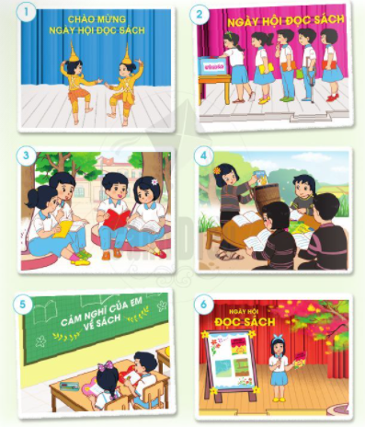  b. Cách tiến hành:  Bước 1: Làm việc theo cặp  - GV yêu cầu HS quan sát các hình từ Hình 1 đến Hình 6 SGK trang 28 và trả lời câu hỏi: Nhận xét về sự tham gia của các bạn học sinh trong Ngày hội Đọc sách qua các hình.  Bước 2: Làm việc cả lớp  - GV mời đại diện một số cặp lên trình bày kết quả làm việc nhóm trước lớp.  - GV yêu cầu các HS nhận xét, bổ sung cho câu trả lời của các bạn.  - GV bổ sung và hoàn thiện phần trình bày của HS.  - GV yêu cầu HS trả lời câu hỏi SGK trang 28:  + Em đã tham gia hoạt động nào trong Ngày hội Đọc sách?  + Em thích hoạt động nào? Vì sao?  Hoạt động 4: Trò chơi “Lựa chọn hoạt động của học sinh cho phù hợp với từng sự kiện”  a. Mục tiêu: Xác định được các hoạt động của HS phù hợp với từng sự kiện Vui Tết trung thu và Hội khỏe Phù Đổng.  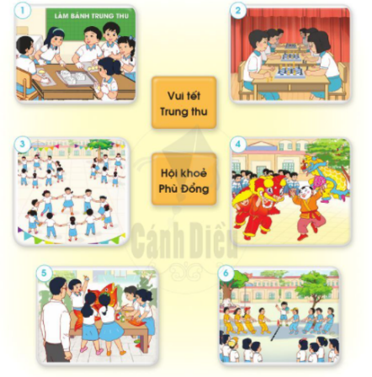  b. Cách tiến hành:  - GV tổ chức cho HS chơi theo nhóm. Các nhóm lựa chọn và viết đáp án ra bảng con. Nhóm nào làm xong trước và đúng là nhóm thắng cuộc.  - GV yêu cầu một số HS trả lời câu hỏi trong SGK:  + Nhận xét về sự tham gia của các bạn trong sự kiện: Vui tết Trung thu, Hội khỏe Phù Đổng, Ngày hội đọc sách.  + Em đã tham gia hoạt động nào trong các sự kiện trên? Em cảm thấy như thế nào khi tham gia hoạt động đó? | - HS quan sát, trả lời câu hỏi.  - HS trả lời: Sự tham gia của các bạn học sinh trong Ngày hội Đọc sách qua các hình: tham gia các hoạt động văn nghệ, quyên góp sách, chăm chú đọc sách và viết cảm nghĩ về ngày đọc sách, xung phong giới thiệu sách,...  - HS trả lời (HS trả lời tùy theo ý kiến và sở thích của từng em):  + Em đã tham gia hoạt động quyên góp sách trong Ngày hội Đọc sách.  + Em thích hoạt động quyên góp sách vì: những học sinh có hoàn cảnh khó khăn, vùng sâu vùng xa sẽ có thể tiếp cận và đọc được nhiều sách hơn.  - HS trả lời:  + Các bạn tham gia sự kiện Vui tết Trung thu, Hội khỏe Phù Đổng, Ngày hội đọc sách hào hứng, tích cực, sôi nổi.  + HS trả lời câu hỏi đã tham gia hoạt động nào tùy thuộc vào điều kiện của mỗi HS. HS có thể trả lời cảm nghĩ tham gia mỗi hoạt động đó: vui vẻ, hào hứng, phấn khích,...
TIẾT 3
I. HOẠT ĐỘNG KHỞI ĐỘNG  a. Mục tiêu: Tạo tâm thế hứng thú cho học sinh và từng bước làm quen bài học.  b. Cách thức tiến hành:  - GV giới trực tiếp vào bài Một số sự kiện ở trường học (tiết 3).  II. HOẠT ĐỘNG HÌNH THÀNH KIẾN THỨC  Hoạt động 5: Một số hoạt động HS có thể làm để chào mừng ngày Nhà giáo Việt Nam  a. Mục tiêu: Kể được một số việc HS có thể làm để chuẩn bị cho Ngày Nhà giáo Việt Nam.  b. Cách tiến hành:  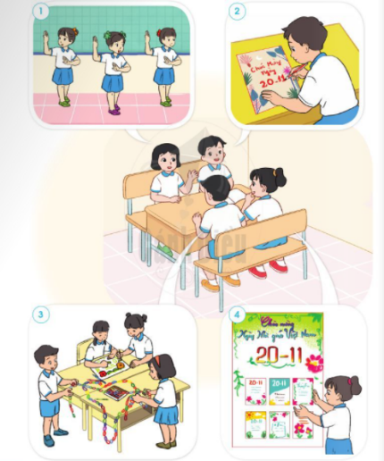  Bước 1: Làm việc theo cặp  - GV hướng dẫn HS dựa vào các hình ảnh gợi ý trong SGK trang 30 (từ Hình 1 đến Hình 4): Hãy kể tên một số hoạt động các em có thể làm để chuẩn bị cho Ngày nhà giáo Việt Nam.  Bước 2: Làm việc cả lớp  - GV mời đại diện một số cặp lên trình bày kết quả làm việc nhóm trước lớp.  - GV yêu cầu các HS nhận xét, bổ sung cho câu trả lời của các bạn.  - GV bổ sung và hoàn thiện phần trình bày của HS.  II. HOẠT ĐỘNG LUYỆN TẬP, VẬN DỤNG  Hoạt động 6: Chuẩn bị cho một số sự kiện được tổ chức ở trường  a. Mục tiêu: Làm được một số việc thiết thực để chuẩn bị cho một số sự kiện sẽ được tổ chức ở trường.  b. Cách tiến hành:  Bước 1: Làm việc theo nhóm  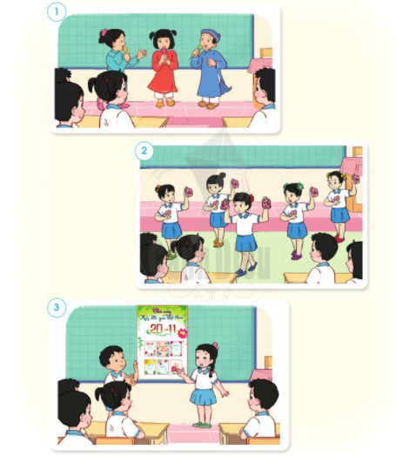  - GV hướng dẫn HS dựa vào kết quả của hoạt động 5, mỗi nhóm lựa chọn một hoạt động phù hợp với khả năng của nhóm mình để chuẩn bị chào mừng Ngày Nhà giáo Việt Nam.  - GV hỗ trợ HS lên kế hoạch và phân công những công việc cụ thể.  Bước 2: Làm việc cả lớp  - GV tổ chức cho các nhóm giới thiệu sản phẩm.  - GV yêu cầu các nhóm tự đánh giá sản phẩm của nhóm mình và nhận xét sản phẩm của nhóm bạn.  - GV yêu cầu HS trả lời câu hỏi: Nói về cảm nhận của em khi tham gia các hoạt động chuẩn bị cho Ngày Nhà giáo Việt Nam. | - HS quan sát tranh, trả lời câu hỏi.  - HS trả lời: Một số hoạt động các em có thể làm để chuẩn bị cho Ngày nhà giáo Việt Nam: biểu diễn văn nghệ, làm báo tường, trang trí lớp học,...  - HS lắng nghe, thực hiện.  - HS giới thiệu sản phẩm.  - HS trả lời: Khi tham gia các hoạt động em cảm thấy mình học hỏi được rất nhiều điều từ các bạn, qua đó em hiểu thêm nhiều hơn về ý nghĩa Ngày Nhà giáo Việt Nam, đồng thời qua đó em cũng gửi gắm nhiều tình cảm, lòng biết ơn của mình hơn đến quý thầy cô.

Ngày soạn:…/…/…
Ngày dạy:…/…/…

BÀI 6: GIỮ VỆ SINH TRƯỜNG HỌC
(2 tiết)
I. MỤC TIÊU
1. Mức độ, yêu cầu cần đạt
- Nêu được các việc nên và không nên làm để giữ vệ sinh khi tham gia các hoạt động ở trường.
2. Năng lực
- Năng lực chung:
- Năng lực giao tiếp, hợp tác: Trao đổi, thảo luận để thực hiện các nhiệm vụ học tập.
- Năng lực giải quyết vấn đề và sáng tạo: Sử dụng các kiến thức đã học ứng dụng vào thực tế, tìm tòi, phát hiện giải quyết các nhiệm vụ trong cuộc sống.
- Năng lực riêng:
- Đánh giá được việc giữ vệ sinh của HS khi tham gia các hoạt động ở trường.
3. Phẩm chất
- Thực hiện được việc giữ vệ sinh khi tham gia các hoạt động ở trường,
II. PHƯƠNG PHÁP VÀ THIẾT BỊ DẠY HỌC
1. Phương pháp dạy học
- Vấn đáp, động não, trực quan, hoạt động nhóm, đóng vai, giải quyết vấn đề, lắng nghe tích cực.
2. Thiết bị dạy học
a. Đối với giáo viên
- Giáo án.
- Các hình trong SGK.
- Vở Bài tập Tự nhiện và Xã hội 2.
b. Đối với học sinh
- SGK.
- Tranh ảnh, tư liệu sưu tầm liên quan đến bài học (nếu có) và dụng cụ học tập theo yêu cầu của GV.
- Khẩu trang, găng tay, túi đựng rác.
III. CÁC HOẠT ĐỘNG DẬY HỌC
HOẠT ĐỘNG CỦA GIÁO VIÊN | HOẠT ĐỘNG CỦA HỌC SINH
TIẾT 1
I. HOẠT ĐỘNG KHỞI ĐỘNG  a. Mục tiêu: Tạo tâm thế hứng thú cho học sinh và từng bước làm quen bài học.  b. Cách thức tiến hành:  - GV cho HS nghe và hát bài hát về giữ vệ sinh trường học (Ví dụ: Không xả rác).  - GV dẫn dắt vấn đề: Các em vừa nghe bài hát Không xả rác, vậy các em có biết những việc nên làm và không nên làm để giữ vệ sinh khi tham gia các hoạt động ở trường là gì không? Chúng ta sẽ cùng tìm hiểu trong bài học ngày hôm nay – Bài 6: Giữ vệ sinh ở trường học.  II. HOẠT ĐỘNG HÌNH THÀNH KIẾN THỨC  Hoạt động 1: Xác định những việc nên làm và không nên làm để giữ vệ sinh khi tham gia các hoạt động ở trường  a. Mục tiêu: Nêu được những việc nên và không nên làm để giữ vệ sinh khi tham gia các hoạt động ở trường.  b. Cách tiến hành:  Bước 1: Làm việc theo cặp  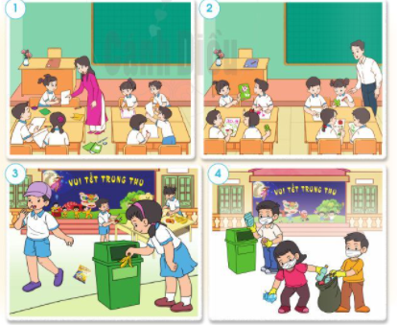  - GV yêu cầu HS quan sát các hình từ Hình 1 đến Hình 6 và trả lời câu hỏi: Nêu những việc nên và không nên làm để giữ vệ sinh khi tham gia các hoạt động ở trường trong mỗi hình.  Bước 2: Làm việc cả lớp  - GV mời đại diện một số cặp lên trình bày kết quả làm việc nhóm trước lớp.  - GV yêu cầu các HS nhận xét, bổ sung cho câu trả lời của các bạn.  - GV bổ sung và hoàn thiện phần trình bày của HS.  - GV yêu cầu HS trả lời câu hỏi: Hãy kể những việc làm khác để giữ vệ sinh khi tham gia các hoạt động ở trường.  II. HOẠT ĐỘNG LUYỆN TẬP, VẬN DỤNG  Hoạt động 2: Thực hành làm vệ sinh trường học  a. Mục tiêu: Biết thu gom rác hợp vệ sinh.  b. Cách tiến hành:  Bước 1: Làm việc theo nhóm  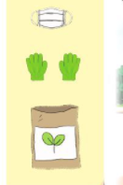  - GV yêu cầu HS quan sát các hình trong mục Chuẩn bị SGK trang 33 và trả lời câu hỏi:  + Nêu những dụng cụ cần thiết khi tham gia thu gom rác ở trường.  + Giải thích tại sao lại cần phải sử dụng những dụng cụ đó.  Bước 2: Làm việc cả lớp  - GV mời đại diện các nhóm trình bày kết quả thảo luận trước lớp.  - GV phân công các nhóm thức hiện việc thu gom rác ở một số khu vực phù hợp trong sân trường và tổ chức cho HS thực hành thu gom rác.  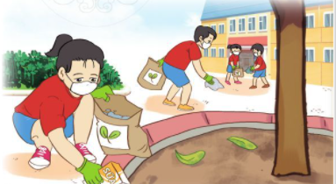  - GV nhắc nhở HS sau khi thực hành hoạt động, rửa tay bằng xà phòng, nước sạch, nhận xét và tuyên dương tinh thần làm việc của HS. | - HS hát bài Không xả rác.  - HS quan sát tranh, trả lời câu hỏi.  - HS trả lời:  - Những việc nên làm:  + Hình 2: Lớp học gọn gàng sạch sẽ.  + Hình 3: Bạn nữ vứt vỏ chuối vào thùng rác.  + Hình 4: Các bạn thu gom rác sau khi vui liên hoan đón tết Trung thu.  + Hình 6: Các bạn xếp dọn sách vở và làm vệ sinh sau giờ học trong thư viện.  - Những việc không nên làm:  + Hình 1: HS đánh rơi sách vở, bút xuống sàn nhưng không nhặt lên phải để cô giáo nhắc nhở.  + Hình 3: Bạn nam vứt rác ra sân.  + Hình 5: Các bạn xả rác xuống gầm bàn trong thư viện.  - HS trả lời: Những việc làm khác để giữ vệ sinh khi tham gia các hoạt động ở trường:  + Không vẽ bậy lên bàn ghế.  + Vào thư viện đọc sách phải trả sách đúng chỗ.  + Lau bảng sạch đẹp khi bắt đầu tiết học.  + Dọn vệ sinh lớp học thường xuyên.  + Lau dọn cửa phòng học.  - HS thảo luận, trả lời câu hỏi.  - HS trả lời:  + Những dụng cụ cần thiết khi tham gia thu gom rác ở trường: khẩu trang, găng tay, túi đựng rác.  + Cần phải sử dụng những dụng cụ đó: Khẩu trang để tránh hít phải bụi bẩn, bảo vệ sức khỏe; găng tay tránh tay bị bẩn trong quá trình thu gom rác; túi đựng rác để thu gom rác vào một chỗ chờ xử lí.  - HS thực hành hoạt động thu gom rác tại sân trường.  - HS rửa tay sạch sẽ.
TIẾT 2
I. HOẠT ĐỘNG KHỞI ĐỘNG  a. Mục tiêu: Tạo tâm thế hứng thú cho học sinh và từng bước làm quen bài học.  b. Cách thức tiến hành:  - GV giới trực tiếp vào bài Giữ vệ sinh trường học (tiết 2).  II. HOẠT ĐỘNG HÌNH THÀNH KIẾN THỨC  Hoạt động 3: Đánh giá việc thực hiện giữ vệ sinh khi tham gia các hoạt động ở trường  a. Mục tiêu: Tự đánh giá việc thực hiện giữ vệ sinh khi tham gia các hoạt động ở trường.  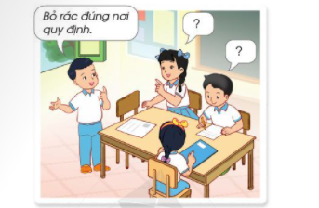  b. Cách tiến hành:  Bước 1: Làm việc cả lớp  - GV yêu cầu HS: Kể những việc em đã làm để giữ vệ sinh trường học.  Bước 2: Làm việc cá nhân  - GV yêu cầu HS: làm câu 3 trong Bài 6 vào Vở bài tập.  - GV hướng dẫn HS tự đánh giá việc thực hiện giữ vệ sinh khi tham gia các hoạt động ở trường bằng cách:  + Đánh dấu x vào cột Tốt nếu em thực hiện tốt giữ vệ sinh khi tham gia các hoạt động ở trường.  + Đánh dấu x vào cột Chưa tốt nếu em chưa thực hiện tốt giữ vệ sinh khi tham gia các hoạt động ở trường.  - GV chốt lại nội dung toàn bài: Chúng ta nhớ giữ vệ sinh khi tham gia các hoạt động ở trường. | - HS quan sát tranh, trả lời câu hỏi:  Những việc em đã làm để giữ vệ sinh trường học: bỏ rác đúng nơi quy đinh, dọn vệ sinh ngay sau khi hoạt động; xếp gọn đồ dùng ngăn nắp sau khi sử dụng.  - HS làm bài.

Ngày soạn:…/…/…
Ngày dạy:…/…/…

BÀI 7: AN TOÀN KHI Ở TRƯỜNG
(3 tiết)
I. MỤC TIÊU
1. Mức độ, yêu cầu cần đạt
- Nêu được một số tình huống nguy hiểm, rủi ro có thể xảy ra trong khi tham gia các hoạt động ở trường và cách phòng tránh.
2. Năng lực
- Năng lực chung:
- Năng lực giao tiếp, hợp tác: Trao đổi, thảo luận để thực hiện các nhiệm vụ học tập.
- Năng lực giải quyết vấn đề và sáng tạo: Sử dụng các kiến thức đã học ứng dụng vào thực tế, tìm tòi, phát hiện giải quyết các nhiệm vụ trong cuộc sống.
- Năng lực riêng:
- Phân tích được nguyên nhân dẫn đến một số tình huống nguy hiểm, rủi ro có thể xảy ra trong khi tham gia các hoạt động ở trường.
3. Phẩm chất
- Đề xuất được cách phòng tránh nguy hiểm, rủi ro khi tham gia các hoạt động ở trường và vận động các bạn cùng thực hiện.
II. PHƯƠNG PHÁP VÀ THIẾT BỊ DẠY HỌC
1. Phương pháp dạy học
- Vấn đáp, động não, trực quan, hoạt động nhóm, đóng vai, giải quyết vấn đề, lắng nghe tích cực.
2. Thiết bị dạy học
a. Đối với giáo viên
- Giáo án.
- Các hình trong SGK.
- Vở Bài tập Tự nhiện và Xã hội 2.
- Video clip: Xác định một số tình huống nguy hiểm, rủi ro khi chơi kéo co, khi đi tham quan và cách phòng tránh.
b. Đối với học sinh
- SGK.
- Tranh ảnh, tư liệu sưu tầm liên quan đến bài học (nếu có) và dụng cụ học tập theo yêu cầu của GV.
III. CÁC HOẠT ĐỘNG DẬY HỌC
HOẠT ĐỘNG CỦA GIÁO VIÊN | HOẠT ĐỘNG CỦA HỌC SINH
TIẾT 1
I. HOẠT ĐỘNG KHỞI ĐỘNG  a. Mục tiêu: Tạo tâm thế hứng thú cho học sinh và từng bước làm quen bài học.  b. Cách thức tiến hành:  - GV yêu cầu HS thảo luận theo cặp đôi và trả lời câu hỏi:  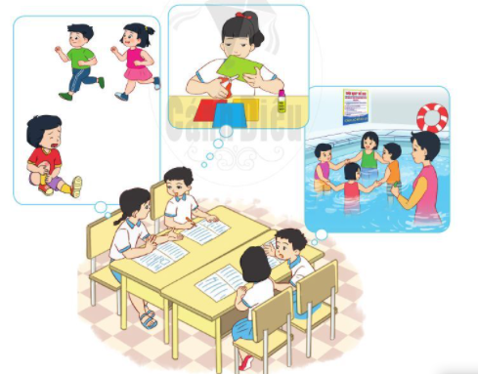  + Nêu một số hoạt động ở trường có thể dẫn đến nguy hiểm, rủi ro được thể hiện qua các hình trong SGK trang 35.  + Tại sao chúng ta cần phải giữ an toàn khi tham gia các hoạt động ở trường.  - GV dẫn dắt vấn đề: Chúng ta vừa tìm hiểu qua một số hoạt động ở trường có thể dẫn đến nguy hiểm, rủi ro. Vậy các em có biết cách xác định các tình huống nguy hiểm, rủi ro và cách khắc phục, phòng tránh khi tham gia một số hoạt động ở trường không? Chúng ta sẽ cùng tìm hiểu trong bài học ngày hôm nay – Bài 7: An toàn khi ở trường.  II. HOẠT ĐỘNG HÌNH THÀNH KIẾN THỨC  Hoạt động 1: Một số tình huống nguy hiểm, rủi ro có thể xảy ra khi tham gia các hoạt động ở trường và cách phòng tránh  a. Mục tiêu:  - Xác định được một số tình huống nguy hiểm, rủi ro có thể xảy ra trong khi tham gia các hoạt động ở trường.  - Nêu được cách phòng tránh nguy hiểm, rủi ro khi tham gia các hoạt động đó.  b. Cách tiến hành:  (1) Chơi kéo co  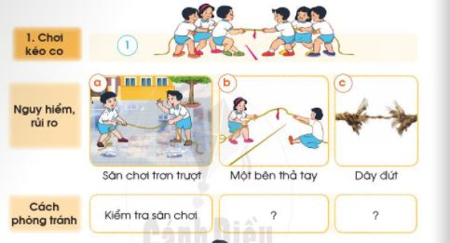  Bước 1: Làm việc theo cặp  - GV yêu cầu HS quan sát hình Chơi kéo co và trả lời câu hỏi: Khi chơi kéo co, em có thể gặp những tình huống nguy hiểm, rủi ro nào?  Bước 2: Làm việc theo nhóm  - GV mời đại diện một số cặp trình bày kết quả làm việc trong nhóm.  - GV yêu cầu các nhóm cùng thảo luận và trả lời câu hỏi: Nêu cách phòng tránh những nguy hiểm, rủi ro khi tham gia trò chơi kéo co.  - GV mời đại diện các nhóm trình bày kết quả làm việc trước lớp, các nhóm nhận xét phần trình bày của nhóm bạn.  (2) Đi tham quan  Bước 1: Làm việc theo cặp  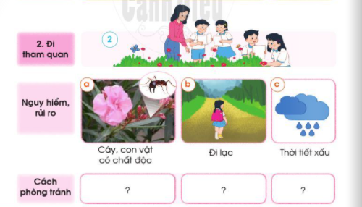  - GV yêu cầu HS quan sát hình Đi tham quan và trả lời câu hỏi: Khi đi tham quan, em có thể gặp những tình huống nguy hiểm, rủi ro nào?  Bước 2: Làm việc theo nhóm  - GV mời đại diện một số cặp trình bày kết quả làm việc trong nhóm.  GV yêu cầu các nhóm cùng thảo luận và trả lời câu hỏi: Nêu cách phòng tránh những nguy hiểm, rủi ro khi đi tham quan.  - GV mời đại diện các nhóm trình bày kết quả làm việc trước lớp, các nhóm nhận xét phần trình bày của nhóm bạn.  Bước 3: Làm việc cả lớp  - GV yêu cầu các nhóm treo bảng tổng kết “Một số tình huống nguy hiểm, rủi ro có thể gặp khi tham gia các hoạt động ở trường và cách phòng tránh” trước lớp.  - GV mời đại diện một nhóm trình bày, HS khác hỏi lại, bổ sung cách phòng tránh nguy hiểm, rủi ro mà nhóm bạn đã nêu.  - GV chốt lại những nội dung chính về các tình huống nguy hiểm rủi ro và cách phòng tránh khi tham gia hoạt động chơi kéo co và đi tham quan. | - HS trả lời:  + Một số hoạt động ở trường có thể dẫn đến nguy hiểm, rủi ro được thể hiện qua các hình trong SGK trang 35: cắt thủ công, bơi lội, chạy.  + Chúng ta cần phải giữ an toàn khi tham gia các hoạt động ở trường để phòng tránh tai nạn, thương tích cho bản thân và người khác; để không gặp nguy hiểm, rủi ro; để học tập có kết quả,...  - HS quan sát tranh và trả lời câu hỏi.  - HS trả lời: Khi chơi kéo co, em có thể gặp những tình huống nguy hiểm, rủi ro: sân chơi trơn trượt, một bên thả tay, dây đứt.  - HS trả lời: Cách phòng tránh những nguy hiểm, rủi ro khi tham gia trò chơi kéo co:  + Kiểm tra sân chơi  + Thực hiện đúng luật chơi.  + Kiểm tra độ bền chắc của dây.  - HS quan sát tranh, trả lời câu hỏi.  - HS trả lời: Khi đi tham quan, em có thể gặp những tình huống nguy hiểm, rủi ro: cây, con vật có chất độc; đi lạc; thời tiết xấu.  - HS trả lời: Cách phòng tránh những nguy hiểm, rủi ro khi đi tham quan: không hái hoa, bẻ cành lá; không sờ vào bất cứ con vật nào; đi theo nhóm dưới sự chỉ dẫn của thầy cô giáo; mang trang phục phù hợp như mũ, nón, áo mưa.  - HS lắng nghe, thực hiện.  - HS trình bày.  - HS lắng nghe, tiếp thu.
TIẾT 2
I. HOẠT ĐỘNG KHỞI ĐỘNG  a. Mục tiêu: Tạo tâm thế hứng thú cho học sinh và từng bước làm quen bài học.  b. Cách thức tiến hành:  - GV giới trực tiếp vào bài An toàn khi ở trường (tiết 2).  II. HOẠT ĐỘNG LUYỆN TẬP, VẬN DỤNG  Hoạt động 2: Xác định tình huống nguy hiểm, rủi ro và cách phòng tránh khi tham gia một hoạt động ở trường  a. Mục tiêu: Nêu được một tình huống nguy hiểm, rủi ro và đề xuất được cách phòng tránh nguy hiểm, rủi ro đó khi tham gia hoạt động ở trường.  b. Cách tiến hành:  Bước 1: Làm việc theo nhóm  - GV hướng dẫn HS đọc yêu cầu câu hỏi 1,2 SGK trang 37:  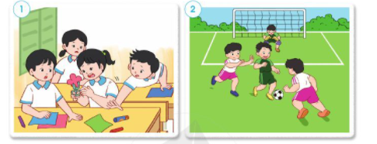  + Chọn một hoạt động ở trường, xác định một số tình huống nguy hiểm, rủi ro có thể xảy ra khi tham gia hoạt động đó và nêu cách phòng tránh.  + Ghi lại kết quả theo gợi ý:  Hoạt động Tình huống nguy hiểm, rủi ro Cách phòng tránh  ? ? ?  Bước 2: Làm việc cả lớp  - GV yêu cầu đại diện từng nhóm trình bày kết quả của nhóm mình, các nhóm khác góp ý.  - GV yêu cầu một số HS trả lời câu hỏi: Nêu ích lợi của việc xác định được các tình huống nguy hiểm, rủi ro trươc khi tham gia các hoạt động ở trường.  - GV nhắc nhở HS: Việc xác định được các tình huống nguy hiểm, rủi ro trước khi tham gia các hoạt động ở trường giúp chúng ta chủ động phòng tránh, giữ an toàn cho bản thân và người khác. | - HS thảo luận theo nhóm, trả lời câu hỏi.  - HS trả lời:  Hoạt động Tình huống nguy hiểm, rủi ro Cách phòng tránh  Cắt thủ công Kéo cắt vào tay Chú ý, cẩn thận, cầm kéo chắc chắn, tránh để kéo cắt vào tay  Đá bóng Té ngã, đau, gãy chân Kiểm tra sân bóng,...  - HS trả lời: Ích lợi của việc xác định được các tình huống nguy hiểm, rủi ro trươc khi tham gia các hoạt động ở trường: giúp chúng ta chủ động phòng tránh giữ an toàn cho bản thân và người khác.
TIẾT 3
I. HOẠT ĐỘNG KHỞI ĐỘNG  a. Mục tiêu: Tạo tâm thế hứng thú cho học sinh và từng bước làm quen bài học.  b. Cách thức tiến hành:  - GV giới trực tiếp vào bài An toàn khi ở trường (tiết 3).  II. HOẠT ĐỘNG LUYỆN TẬP, VẬN DỤNG  Hoạt động 3: Những việc làm để giữ an toàn khi tham gia các hoạt động ở trường và vận động các bạn cùng thực hiện  a. Mục tiêu: Chia sẻ với các bạn những việc em đã làm để giữ an toàn khi tham gia các hoạt động ở trường và vận động các bạn cùng thực hiện.  b. Cách tiến hành:  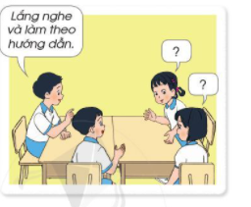  Bước 1: Làm việc cả lớp  - GV yêu cầu một số HS: Kể lại những việc em đã làm để giữ an toàn khi tham gia các hoạt động ở trường.  Bước 2: Làm việc nhóm  - GV hướng dẫn HS thảo luận theo nhóm, nhóm trưởng điều khiển các bạn cùng thực hiện yêu cầu ở SGK trang 38: Viết khẩu hiệu hoặc cam kết thực hiện giữ an toàn khi tham gia các hoạt động ở trường.  Bước 3: Làm việc cả lớp  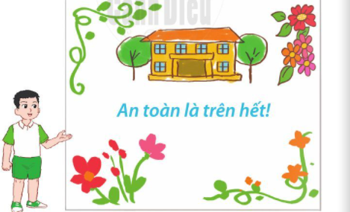  - GV mời đại diện các nhóm trình bày sản phẩm trước lớp.  - GV yêu cầu HS nhận xét, đánh giá sản phẩm của các nhóm. | - HS trả lời: Những việc em đã làm để giữ an toàn khi tham gia các hoạt động ở trường: lắng nghe và làm theo lời hướng dẫn của thầy cô giáo; không đùa nghịch, xô đẩy nhau; kiểm tra các thiết bị, đồ dùng, sân bãi cẩn thận trước khi tham gia các hoạt động.  - HS thảo luận theo nhóm.  - HS trình bày: Viết khẩu hiệu khi tham gia các hoạt động ở trường:  + Bé vui khỏe - cô hạnh phúc.  + An toàn là trên hết.  + An toàn trường học, hạnh phúc mọi nhà.

Ngày soạn:…/…/…
Ngày dạy:…/…/…

ÔN TẬP VÀ ĐÁNH GIÁ CHỦ ĐỀ TRƯỜNG HỌC
(2 tiết)
I. MỤC TIÊU
1. Mức độ, yêu cầu cần đạt
- Hệ thống được nội dung đã học về chủ đề Trường học: Một số sự kiện được tổ chức ở trường; giữ vệ sinh và an toàn khi tham gia các hoạt động ở trường.
2. Năng lực
- Năng lực chung:
- Năng lực giao tiếp, hợp tác: Trao đổi, thảo luận để thực hiện các nhiệm vụ học tập.
- Năng lực giải quyết vấn đề và sáng tạo: Sử dụng các kiến thức đã học ứng dụng vào thực tế, tìm tòi, phát hiện giải quyết các nhiệm vụ trong cuộc sống.
- Năng lực riêng:
- Củng cố kĩ năng trình bày, chia sẻ thông tin, phân tích vấn đề và xử lí tình huống.
3. Phẩm chất
- Biết cách nhắc nhở các bạn giữ an toàn khi tham gia hoạt động ở trường.
II. PHƯƠNG PHÁP VÀ THIẾT BỊ DẠY HỌC
1. Phương pháp dạy học
- Vấn đáp, động não, trực quan, hoạt động nhóm, đóng vai, giải quyết vấn đề, lắng nghe tích cực.
2. Thiết bị dạy học
a. Đối với giáo viên
- Giáo án.
- Các hình trong SGK.
- Vở Bài tập Tự nhiện và Xã hội 2.
- Bộ phiếu ghi tên các sự kiện ở trường.
- Bảng nhóm, bút dạ.
b. Đối với học sinh
- SGK.
- Tranh ảnh, tư liệu sưu tầm liên quan đến bài học (nếu có) và dụng cụ học tập theo yêu cầu của GV.
III. CÁC HOẠT ĐỘNG DẬY HỌC
HOẠT ĐỘNG CỦA GIÁO VIÊN | HOẠT ĐỘNG CỦA HỌC SINH
TIẾT 1
I. HOẠT ĐỘNG KHỞI ĐỘNG  a. Mục tiêu: Tạo tâm thế hứng thú cho học sinh và từng bước làm quen bài học.  b. Cách thức tiến hành:  - GV giới trực tiếp vào bài Ôn tập và đánh giá chủ đề Trường học (tiết 1)  II. HOẠT ĐỘNG HÌNH THÀNH KIẾN THỨC  Hoạt động 1: Thi “Hái hoa dân chủ”  a. Mục tiêu:  - Hệ thống lại những kiến thức đã học về một số sự kiện được tổ chức ở trường.  - Củng cố kĩ năng trình bày, chia sẻ thông tin.  b. Cách tiến hành:  Bước 1: Làm việc cả lớp  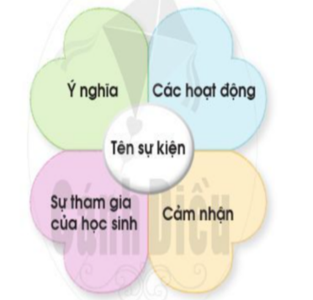  - GV yêu cầu mỗi nhóm lên rút một phiếu, bên trong có ghi một sự kiện được tổ chức ở trường.  Bước 2: Làm việc nhóm  - GV hướng dẫn nhóm trưởng phân công các bạn, mỗi bạn nói về một nội dung như gợi ý trong SGK trang 39: tên sự kiện, các hoạt động, sự tham gia của học sinh, ý nghĩa, cảm nhận khi tham gia sự kiện đó.  Bước 3: Làm việc cả lớp  - GV mời các nhóm lần lượt lên trình bày về sự kiện nhóm mình đã rút ra được. Các nhóm khác nhận xét, góp ý.  - GV nhận xét, đánh giá phần trình bày của mỗi nhóm, tuyên dương nhóm thực hiện tốt.  Hoạt động 2: Trình bày về việc giữ vệ sinh và an toàn khi tham gia các hoạt động ở trường  a. Mục tiêu:  - Hệ thống lại những kiến thức đã học về việc giữ gìn vệ sinh và an toàn khi tham gia các hoạt động ở trường.  - Chia sẻ về những việc em đã làm để giữ vệ sinh và an toàn khi tham gia các hoạt động ở trường.  b. Cách tiến hành:  Bước 1: Làm việc theo nhóm  - GV chia nhóm HS:  + Nhóm chẵn: Thảo luận chọn một hoạt động ở trường, nêu các việc nên làm và không nên làm để giữ vệ sinh trường học khi các em tham gia hoạt động đó.  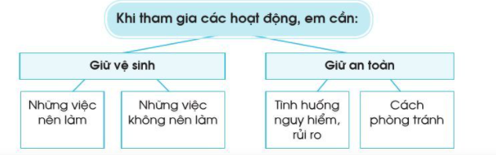  + Nhóm lẻ: Thảo luận chọn một hoạt động ở trường, đưa ra một tình huống nguy hiểm, rủi ro có thể gặp khi các em tham gia hoạt động đó và nêu cách phòng tránh.  Bước 3: Làm việc cả lớp  - GV mời đại diện các nhóm chẵn, nhóm lẻ lên trình bày trước lớp.  - GV nhận xét, góp ý nội dung và kĩ năng trình bày của các nhóm. | - HS rút phiếu.  - HS lắng nghe, thực hiện.  - HS trả lời:  - Ngày hội đọc sách:  + Các hoạt động: đọc giới thiệu khai mạc ngày hội đọc sách, văn nghệ, đọc sách, tặng sách, nêu ý nghĩa ngày hội đọc sách.  + Ý nghĩa: giúp các bạn trau dồi thêm kiến thức, hiểu được nhiều hơn về lợi ích của việc đọc sách.  + Sự tham gia của học sinh: đông đảo, nhiệt tình và ý thức cao.  + Cảm nhận: ngày hội đọc sách vô cùng có ý nghĩa, nó giúp chúng ta hình thành thêm tư duy sáng tạo, học hỏi được nhiều điều thú vị.  - Ngày Nhà giá Việt Nam:  + Các hoạt động: đọc giới thiệu khai mạc buổi lễ, văn nghệ, tri ân thầy cô.  + Ý nghĩa: giúp các em học sinh hiểu được sâu sắc hơn ý nghĩa ngày nhà giáo, từ đó cố gắng nhiều hơn trong học tập.  + Sự tham gia của học sinh: đông đảo và ý thức cao.  + Cảm nhận: đó là 1 buổi lễ vô cùng có ý nghĩa, giúp học sinh chúng ta nâng cao ý thức trong học tập, cũng như biết ơn thầy cô nhiều hơn, từ đó có sự nỗ lực trong học tập, nâng cao ý thức của bản thân.  - HS thảo luận theo nhóm, thực hiện yêu cầu.  - HS trình bày:  - Giữ vệ sinh  + Những việc không nên làm: Không vứt rác bừa bãi, không viết lên bàn ghế,...  + Những việc nên làm: vứt rác đúng nơi quy định; thường xuyên lau dọn lớp học, dọn vệ sinh sân trường cũng như lớp học....  - Giữ an toàn  + Tình huống, nguy hiểm, rủi ro: rượt đuổi nhau, chơi trò kéo co,...  + Cách phòng tránh: Kiểm tra sân chơi, thực hiện đúng luật chơi, kiểm tra độ bền chắc của dây.
TIẾT 2
I. HOẠT ĐỘNG KHỞI ĐỘNG  a. Mục tiêu: Tạo tâm thế hứng thú cho học sinh và từng bước làm quen bài học.  b. Cách thức tiến hành:  - GV giới trực tiếp vào bài Ôn tập và đánh giá chủ đề Trường học (tiết 2)  II. HOẠT ĐỘNG HÌNH THÀNH KIẾN THỨC  Hoạt động 3: Thi “Hùng biện”  a. Mục tiêu: rèn luyện kĩ năng trình bày, phân tích vấn đề.  b. Cách tiến hành:  Bước 1: Làm việc theo nhóm  - GV hướng dẫn HS: Nhóm trưởng điều khiển các bạn cùng phân tích lợi ích của việc đã làm để giữ vệ sinh khi tham gia các hoạt động ở trường và tập trình bày.  Bước 2: Làm việc cả lớp  - GV mời mỗi nhóm cử một đại diện vào “Ban giám khảo”. Với sự giúp đỡ của GV, “Ban giám khảo” sẽ đưa ra tiêu chị chấm điểm cho cuộc thi “Hùng biện”.  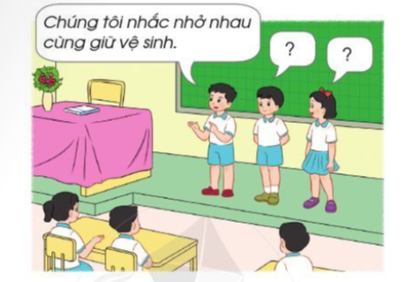  - Trưởng ban “Ban giám khảo” sẽ phổ biến tiêu chí và tổ chức mời các nhóm lên trình bày: sự rõ ràng của lời nói, bày tỏ cảm xúc, sử dụng ngôn ngữ cơ thể.  - Kết thúc cuộc thi, “Ban giám khảo” sẽ tuyên dương nhóm đạt giải.  Hoạt động 4: Đóng vai  a. Mục tiêu: Biết cách nhắc nhở các bạn giữ an toàn khi tham gia các hoạt động ở trường.  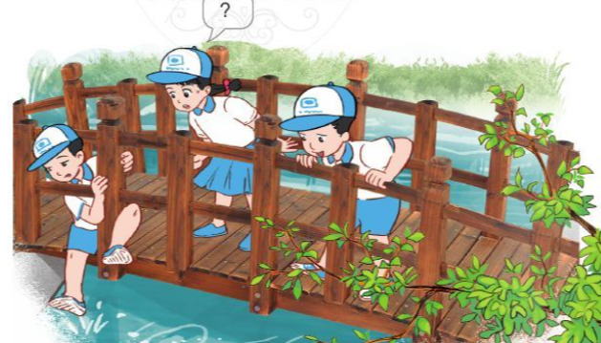  b. Cách tiến hành:  Bước 1: Làm việc cá nhân  - Từng cá nhân đọc câu hỏi 1, 2 SGK trang 40:  + Bạn nào trong hình dưới đây có thể bị nguy hiểm, rủi ro khi đi tham quan?  + Em sẽ khuyên bạn đó điều gì để bạn không gặp nguy hiểm?  Bước 2: Làm việc nhóm  - GV hướng dẫn HS:  + Chỉ ra bạn có thể gặp nguy hiểm và đưa ra lời khuyên với bạn.  + Phân vai và tập đóng vai trong nhóm.  Bước 3: Làm việc cả lớp  - GV mời các nhóm lên bảng đóng vai.  - HS nhóm khác, GV nhận xét, góp ý cho lời khuyên của từng nhóm | - HS trình bày: Thực hiện vệ sinh khi tham gia các hoạt động ở trường học không chỉ là việc riêng của đội lao công. Bằng cách giữ gìn vệ sinh khi tham gia các hoạt động ở trường học, bạn sẽ tự hào về hình ảnh của trường và sẽ có được trải nghiệm quý giá khi quan tâm đến môi trường sống. Chúng tôi đã nhắc nhở nhau cùng giữ vệ sinh, làm sạch giày dép mỗi khi vào lớp sau giờ thể dục, vứt rác vào sọt rác mỗi khi các bạn tổ chức sinh nhật ở lớp, sắp xếp gọn gàng sách đã mượn ở thư viện,...Dù làm những việc nhỏ mỗi ngày hay tham gia chiến dịch vệ sinh của trường, bạn sẽ góp phần giữ trường lớp luôn sạch đẹp!  - HS đọc câu hỏi.  - HS trả lời:  - Bạn nam đưa chân xuống cầu có thể gặp nguy hiểm, rủi ro khi đi tham quan.  - Em sẽ khuyên bạn đó không nên đưa chân xuống cầu như vậy, vì rất dễ trượt chân hoặc sẩy tay sẽ rơi xuống hồ nước và có thể nguy hiểm đến tính mạng.

